ÍNDICE

A N T E C E D E N T E S 2
CONSIDERANDO 6
PRIMERO. De la competencia 6
SEGUNDO. De la oportunidad y procedencia. 7
TERCERO. De previo y especial pronunciamiento. 8
CUARTO. De las causales de sobreseimiento. 9
• Decisión 20
R E S O L U T I V O S 21

Resolución del Pleno del Instituto de Transparencia, Acceso a la Información Pública y Protección de Datos Personales del Estado de México y Municipios, con domicilio en Metepec, Estado de México; de fecha veintinueve (29) de septiembre de dos mil veintiuno.

VISTO el expediente electrónico formado con motivo del Recurso de Revisión 04113/INFOEM/IP/RR/2021, promovido por Xxxxxx Xx Xxxxxxxxxxx Xx Xxxxxxxxxxx a través de la Plataforma Nacional de Transparencia (PNT), a quien en lo sucesivo se le identificará como EL RECURRENTE, en contra de la respuesta del Instituto de Salud del Estado de México, en lo sucesivo EL SUJETO OBLIGADO, se procede a dictar la presente resolución, con base en los siguientes:

A N T E C E D E N T E S

- El día ocho (08) de julio de dos mil veintiuno, se presentó ante el SUJETO OBLIGADO vía PNT, la solicitud de información pública registrada con el número 00429/ISEM/IP/2021, mediante la cual se solicitó la siguiente información:

“Por este medio solicito informacion acerca de la solicitud de abastecimiento medicamentos Insulina Glargina Nifedipino 30 mg Irbersartan 300 mg hidroclorotiazida 25mg realizada por el centro de salud Pirules Nezahualcoyotl asi como la solicitud del ISEM a las instancias federales fechas de cantidades solicitadas por el isem a SSA fechas de abastecimiento de SSA a isem persona receptora de los insumos y fecha de dsitribucion al Centro de Salud Pirules Nezahualcoyotl”
- Se hace constar que el entonces solicitante señaló como modalidad de entrega de la información: a través del Sistema de Acceso a la Información Mexiquense (SAIMEX) y correo electrónico.

- En fecha doce (12) de agosto de dos mil veintiuno, el SUJETO OBLIGADO dio respuesta a la solicitud de información, mediante dos archivos electrónicos, a saber:

- 12082021 Respuesta sol 429 72 saimex 2021.pdf, que corresponde a un oficio dirigido al particular en el que medularmente se informa lo siguiente:

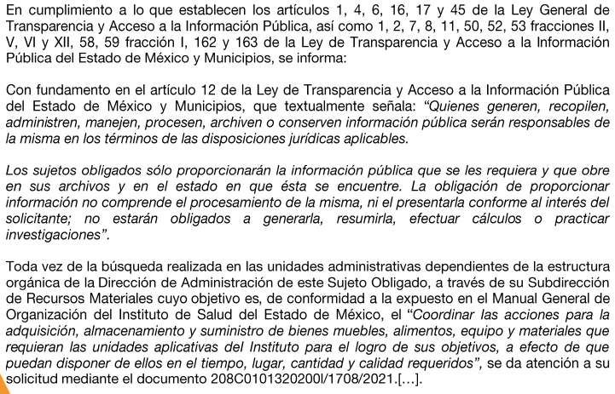

- 750564_0890 sol 429.pdf, Que corresponde a un oficio dirigido al Jefe de la Unidad de Información, Planeación, Programación y Evaluación, signado por el Subdirector de Recursos Materiales, mediante el cual se informa lo siguiente:
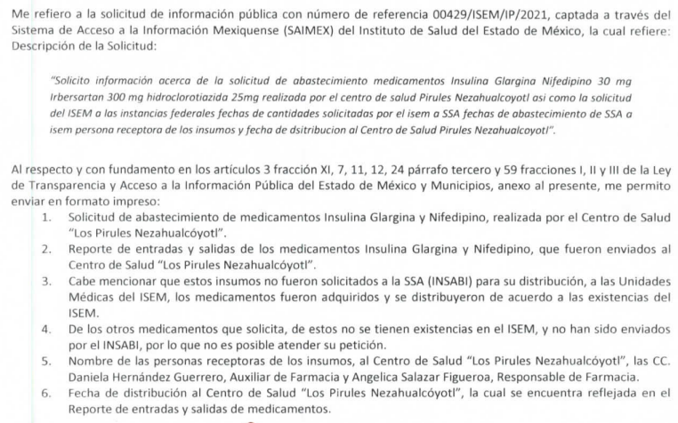

- Al mismo se adjuntó un listado de requerimientos, que para efectos ilustrativos se inserta en sus primeras dos fojas:
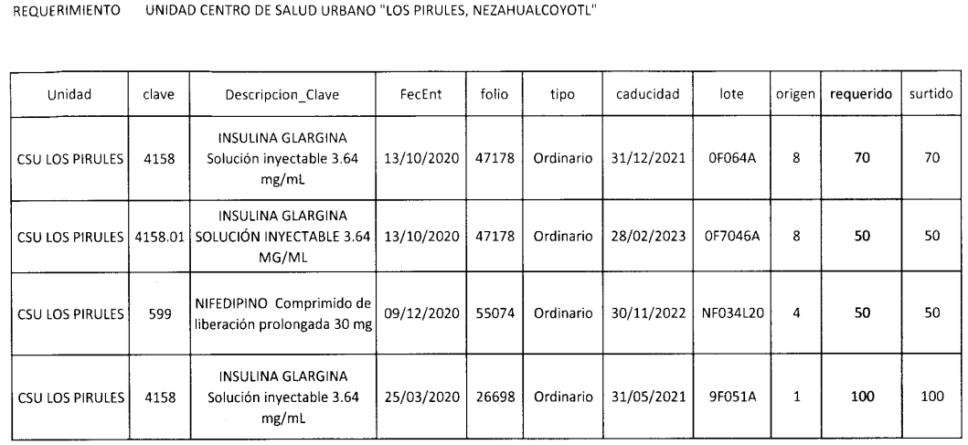
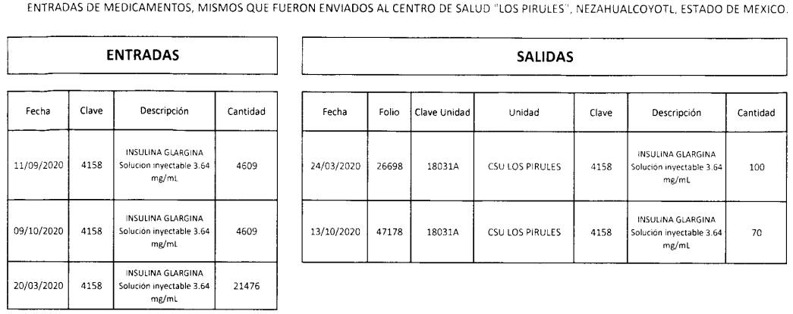

- Inconforme con la respuesta, el particular en fecha veintitrés (23) de agosto de dos mil veintiuno, interpuso el recurso de revisión, señalando como:

- Acto impugnado: “No me han resuelto en tiempo indicado”

- Razones o Motivos de inconformidad: “No me han resuelto en tiempo indicado”

- Se registró el recurso de revisión bajo el número de expediente al rubro indicado, y con fundamento en lo dispuesto por el artículo 185 fracción I de la Ley de Transparencia y Acceso a la Información Pública del Estado de México y Municipios, se turnó a la Comisionada María del Rosario Mejía Ayala, con el objeto de su análisis.

- La Comisionada Ponente con fundamento en lo dispuesto por el artículo 185 fracción II de la ley de la materia, a través del acuerdo de admisión de fecha veintisiete (27) de agosto de dos mil veintiuno, puso a disposición de las partes el expediente electrónico vía SAIMEX a efecto de que en un plazo máximo de siete (7) días manifestaran lo que a derecho conviniera, ofrecieran pruebas y alegatos según corresponda al caso concreto, de esta forma para que el SUJETO OBLIGADO presentara el Informe Justificado procedente.

- El SUJETO OBLIGADO fue omiso en rendir el informe justificado correspondiente. Por su parte el RECURRENTE, no realizó manifestaciones que a su derecho conviniera y asistiera.

- La Comisionada Ponente mediante acuerdo de fecha veintitrés (23) de septiembre de dos mil veintiuno, decretó el cierre de instrucción, por lo que no habiendo más que hacer constar, y ----------------------------------------------------------------

CONSIDERANDO

PRIMERO. De la competencia

- El Instituto de Transparencia, Acceso a la Información Pública y Protección de Datos Personales del Estado de México y Municipios, es competente para conocer y resolver el presente recurso de revisión interpuesto por la parte recurrente, conforme a lo dispuesto en los artículos 6°, apartado A, de la Constitución Política de los Estados Unidos Mexicanos; 5°, párrafos trigésimo, trigésimo primero y trigésimo segundo, fracciones I, II, III, IV y V de la Constitución Política del Estado Libre y Soberano de México; 1°, 8°, 9°, 10, 37 y 42, fracciones I, II y III, de la Ley General de Transparencia y Acceso a la Información Pública; 1°, 2°, fracciones II y IV; 13, 29, 36, fracciones I y II; 176, 178, 179, 181 párrafo tercero, 185, 188 y 189 de la Ley Transparencia y Acceso a la Información Pública del Estado de México y Municipios; 7°, 9°, fracciones I y XXIV y 11 del Reglamento Interior del Instituto de Transparencia, Acceso a la Información Pública y Protección de Datos Personales del Estado de México y Municipios.

SEGUNDO. De la oportunidad y procedencia.
- El medio de impugnación fue presentado a través del SAIMEX, en el formato previamente aprobado para tal efecto y dentro del plazo legal de quince días hábiles otorgados; para el caso en particular es de señalar que el SUJETO OBLIGADO entrego su respuesta el día doce (12) de agosto de dos mil veintiuno, de tal forma que el plazo para interponer el recurso transcurrió del día trece (13) de agosto al dos (02) de septiembre de dos mil veintiuno; en consecuencia, el ahora recurrente presentó su inconformidad el día veintitrés (23) de agosto de dos mil veintiuno; es decir dentro del lapso legalmente establecido para tal efecto.

- Asimismo, el escrito contiene las formalidades previstas por el artículo 180 último párrafo de la Ley de la materia actual, por lo que es procedente que este Instituto de Transparencia, Acceso a la Información Pública y Protección de Datos Personales del Estado de México y Municipios, conozca y resuelva el presente recurso.

TERCERO. De previo y especial pronunciamiento.
- Por otro lado, de la revisión al expediente electrónico del SAIMEX se desprende que la parte solicitante en ejercicio de su derecho de acceso a la información pública en el expediente que se revisa, tanto en la solicitud de información como en el recurso de revisión no proporciona su nombre completo para que sea identificado, ni se tiene la certeza sobre su identidad; sin embargo, es importante señalar también que el nombre de los solicitantes y recurrentes no es requisito indispensable para la tramitación del acto procesal específico en materia de acceso a la información, ello en estricto apego al numeral 155 párrafo tercero de la Ley de la materia, en concatenación con el 180 del mismo ordenamiento.

- Esto es así, ya que de conformidad con los artículos 6, Apartado A, fracciones III y IV de la Constitución Política de los Estados Unidos Mexicanos y 5 párrafos quince, dieciséis y diecisiete, fracciones I, III, IV y V de la Constitución Política del Estado Libre y Soberano de México, se establece que toda persona, sin necesidad de acreditar interés alguno o justificar su utilización, tendrá acceso gratuito a la información pública, a sus datos personales o a la rectificación de éstos, además de que se establecerán mecanismos de acceso a la información y procedimientos de revisión expeditos que se sustanciarán ante los organismos autónomos especializados e imparciales que establece la Constitución Federal y local.

- Por lo cual, de una interpretación sistemática, armónica y progresiva del derecho humano de acceso a la información pública se aprecia que toda persona, sin necesidad de acreditar interés alguno o justificar su utilización, deberá tener acceso a la información pública; es decir, dicho derecho fundamental exime a quien lo ejerce, de acreditar su legitimación en la causa o su interés en el asunto, lo que permite la posibilidad de que inclusive, la solicitud de acceso a la información pueda ser anónima o no contener un nombre que identifique al solicitante o que permita tener certeza sobre su identidad.

- En ese entendido, se omite un análisis más profundo en torno a los conceptos de interés jurídico y legitimación, debido a que se estima que a ningún efecto práctico conduciría, puesto que la propia estructura del derecho fundamental bajo análisis no lo exige.

- Por lo que el nombre del solicitando y recurrente no puede ser considerado un requisito indispensable de procedibilidad del recurso de revisión que nos ocupa, ya que el acceso a la información no está condicionado a acreditar algún interés ya sea jurídico o legítimo, máxime que es un elemento subsanable por este Órgano Resolutor.

CUARTO. De las causales de sobreseimiento.

- Se solicitó, la información que a continuación se desagrega:

- Solicitud de abastecimiento realizada por el Centro de Salud Pirules Nezahualcóyotl, de los siguientes medicamentos: Insulina Glargina Nifedipino 30 mg, Irbersartan 300 mg y Hidroclorotiazida 25mg;
- Solicitud del ISEM de los medicamentos en cita, a las instancias federales, de la que se advierta la fecha, cantidades a requeridas a SSA; así como persona receptora y fecha de abastecimiento y distribución de los insumos al Centro de Salud Pirules Nezahualcóyotl.

- El SUJETO OBLIGADO emitió una contestación, donde señaló que se remitió la solicitud de abastecimiento de medicamentos de Insulina Glargina y Nifedipeno, realizada por el Centro de Salud "Los Pirules Nezahualcóyotl", un reporte de entradas y salidas de los medicamentos de referencia que fueron enviados a dicho Centro de Salud; asimismo se detalló que los insumos no fueron solicitados a la "SSA", sino al INSABI para su distribución a la Unidades Médicas del ISEM, y que los medicamentos fueron adquiridos y distribuidos de acuerdo a las existencias del ISEM.

- Por otro lado se le informó que de los otros medicamentos mencionados en la solicitud de información, no se tienen en existencia en el ISEM y no han sido enviados por el INSABI; asimismo se señaló el nombre de las servidoras publicas receptoras de los insumos en el Centro de Salud referido y en cuanto a la fecha se manifestó que se encuentra plasmada en el reporte de entradas y salidas de medicamentos remitido.

- De acuerdo a lo anterior, se advierte que el SUJETO OBLIGADO abarco en su respuesta todos los rubros que conformaron la solicitud de información; no obstante el particular se inconformó aduciendo lo siguiente: “No me han resuelto en tiempo indicado”

- Como se observa, de las razones o motivos de inconformidad esgrimidos por el particular, se desprenden diversas cuestiones ajenas al asunto de mérito. Primeramente se observa que se hace referencia a una falta de respuesta en el plazo legalmente establecido para tal efecto; situación que resulta evidente no se aconteció, toda vez que la respuesta emitida fue dentro del término de quince (15) días hábiles con los que contaba el SUJETO OBLIGADO para dar respuesta.

- Posteriormente, se advierte que el hoy RECURRENTE no se inconformó de ningún punto de la solicitud de información inicial o de la respuesta emitida por el SUJETO OBLIGADO; por lo que la falta de impugnación respecto de los requerimientos que no fueron manifestados en el recurso de revisión, debe entenderse como actos consentidos.

- Esto es así, debido a que cuando el recurrente impugna la respuesta del sujeto obligado y éste no expresa razón o motivo de inconformidad en contra de todos los rubros solicitados, los mismos deben declararse firmes, pues se entiende que el recurrente ésta conforme con la información entregada al no contravenir la misma. Sirve de apoyo por analogía, la Tesis Jurisprudencial Número 3ª./J.7/91, publicada en el Semanario Judicial de la Federación y su Gaceta bajo el número de registro 174,177, que establece lo siguiente:

“REVISIÓN EN AMPARO. LOS RESOLUTIVOS NO COMBATIDOS DEBEN DECLARARSE FIRMES. Cuando algún resolutivo de la sentencia impugnada afecta a la recurrente, y ésta no expresa agravio en contra de las consideraciones que le sirven de base, dicho resolutivo debe declararse firme. Esto es, en el caso referido, no obstante que la materia de la revisión comprende a todos los resolutivos que afectan a la recurrente, deben declararse firmes aquéllos en contra de los cuales no se formuló agravio y dicha declaración de firmeza debe reflejarse en la parte considerativa y en los resolutivos debe confirmarse la sentencia recurrida en la parte correspondiente.”
(Énfasis añadido)

- Consecuentemente, la parte de la respuesta que no fue impugnada debe declararse consentida por el recurrente, toda vez que no realizó manifestaciones de inconformidad; por lo que, no pueden producirse efectos jurídicos tendentes a revocar, confirmar o modificar el acto reclamado ya que se infiere su consentimiento ante la falta de impugnación eficaz. Sirve de sustento a lo anterior por analogía la tesis jurisprudencial número 176,608 del Semanario Judicial de la Federación y su Gaceta que a la letra dice:

“ACTOS CONSENTIDOS. SON LOS QUE NO SE IMPUGNAN MEDIANTE EL RECURSO IDÓNEO. Debe reputarse como consentido el acto que no se impugnó por el medio establecido por la ley, ya que si se hizo uso de otro no previsto por ella o si se hace una simple manifestación de inconformidad, tales actuaciones no producen efectos jurídicos tendientes a revocar, confirmar o modificar el acto reclamado en amparo, lo que significa consentimiento del mismo por falta de impugnación eficaz.”
(Énfasis añadido)

- Por cuanto hace a la respuesta emitida por el SUJETO OBLIGADO, solo queda mencionar que este Órgano Garante no puede dudar de la veracidad de las respuestas esgrimidas por los sujetos obligados ni de la que ponen a disposición de los solicitantes; situación que se aleja de las atribuciones de este Instituto máxime que al momento que ponen a disposición ésta, la misma tiene el carácter oficial y se presume veraz, tan es así que la misma queda registrada en el Sistema de Acceso a la Información Mexiquense (SAIMEX).

- Sirviendo de apoyo a lo anterior por analogía, el criterio 31-10 emitido por el ahora Instituto Nacional de Transparencia, Acceso a la Información y Protección de Datos Personales, que a la letra dice:
El Instituto Federal de Acceso a la Información y Protección de Datos no cuenta con facultades para pronunciarse respecto de la veracidad de los documentos proporcionados por los sujetos obligados. El Instituto Federal de Acceso a la Información y Protección de Datos es un órgano de la Administración Pública Federal con autonomía operativa, presupuestaria y de decisión, encargado de promover y difundir el ejercicio del derecho de acceso a la información; resolver sobre la negativa de las solicitudes de acceso a la información; y proteger los datos personales en poder de las dependencias y entidades. Sin embargo, no está facultado para pronunciarse sobre la veracidad de la información proporcionada por las autoridades en respuesta a las solicitudes de información que les presentan los particulares, en virtud de que en los artículos 49 y 50 de la Ley Federal de Transparencia y Acceso a la Información Pública Gubernamental no se prevé una causal que permita al Instituto Federal de Acceso a la Información y Protección de Datos conocer, vía recurso revisión, al respecto.
- Asimismo, la Ley de Transparencia y Acceso a la Información Pública del Estado de México y Municipios artículo 3, establece que la información pública generada, administrada o en posesión de los sujetos obligados en ejercicio de sus atribuciones, será accesible de manera permanente a cualquier persona, privilegiando el principio de máxima publicidad de la información, por lo que deberán apegarse en todo momento a los criterios de publicidad, veracidad, oportunidad entre otros, numeral en comento que a la letra señala:

Artículo 3.- La información pública generada, administrada o en posesión de los Sujetos Obligados en ejercicio de sus atribuciones, será accesible de manera permanente a cualquier persona, privilegiando el principio de máxima publicidad de la información. Los Sujetos Obligados deben poner en práctica, políticas y programas de acceso a la información que se apeguen a criterios de publicidad, veracidad, oportunidad, precisión y suficiencia en beneficio de los solicitantes.

- Numerales que compelen al SUJETO OBLIGADO apegarse en todo momento a los criterios ya expuestos, imipidiendo a este Órgano Colegiado cuestionar la veracidad de la información.

- Por lo anteriormente expuesto, se concluye que no puede darse observancia a los motivo de inconformidad esgrimidos en el Recurso de Revisión 04113/INFOEM/IP/RR/2021; no obstante se dejan a salvo los derechos del particular para que interponga nuevas solicitudes de información que a sus intereses convenga ante los sujetos obligados que considere; toda vez que el derecho de acceso a la información pública que tutela este Instituto se define como: La igualdad de oportunidades para recibir, buscar e impartir informaciónen posesión de cualquier autoridad, entidad, órgano y organismo de los poderes Ejecutivo, Legislativo y Judicial, órganos autónomos, partidos políticos, fideicomisos y fondos públicos, así como de cualquier persona física, moral o sindicato que reciba y ejerza recursos públicos o realice actos de autoridad en el ámbito federal, estatal y municipal,que se constituye como una herramienta fundamental para ejercer el control democrático de las gestiones estatales, de forma tal que puedan cuestionar, indagar y considerar si se está dando un adecuado cumplimiento a las funciones públicas,fomentando la transparencia de las actividades estatales y promoviendo la responsabilidad de los funcionarios sobre su gestión pública,que permite saber qué están haciendo los gobiernos por sus pueblos, sin lo cual la verdad languidecería y la participación en el gobierno permanecería fragmentada.

- Para entender los alcances de la información pública se considera importante citar el Criterio de interpretación en el orden administrativo número 0002-11, emitido por Acuerdo del Pleno de este Instituto de Transparencia y Acceso a la Información Pública del Estado de México y Municipios, publicado en el Periódico Oficial del Gobierno del Estado Libre y Soberano de México “Gaceta del Gobierno” el diecinueve de octubre de dos mil once, cuyo rubro y texto dispone:

“CRITERIO 0002-11
INFORMACIÓN PÚBLICA, CONCEPTO DE, EN MATERIA DE TRANSPARENCIA. INTERPRETACIÓN TEMÁTICA DE LOS ARTÍCULOS 2, FRACCIÓN V, XV, Y XVI, 3, 4,11 Y 41. De conformidad con los artículos antes referidos, el derecho de acceso a la información pública, se define en cuanto a su alcance y resultado material, el acceso a los archivos, registros y documentos públicos, administrados, generados o en posesión de los órganos u organismos públicos, en virtud del ejercicio de sus funciones de derecho público, sin importar su fuente, soporte o fecha de elaboración.
En consecuencia el acceso a la información se refiere a que se cumplan cualquiera de los siguientes tres supuestos:
Que se trate de información registrada en cualquier soporte documental, que en ejercicio de las atribuciones conferidas, sea generada por los Sujetos Obligados;
Que se trate de información registrada en cualquier soporte documental, que en ejercicio de las atribuciones conferidas, sea administrada por los Sujetos Obligados, y
Que se trate de información registrada en cualquier soporte documental, que en ejercicio de las atribuciones conferidas, se encuentre en posesión de los Sujetos Obligados.”

- El derecho de acceso a la información encuentra su materia elemental en los documentos, y la Ley de Transparencia local nos brinda el siguiente concepto, para darnos un mejor panorama:

XI. Documento: Los expedientes, reportes, estudios, actas, resoluciones, oficios, correspondencia, acuerdos, directivas, directrices, circulares, contratos, convenios, instructivos, notas, memorandos, estadísticas o bien, cualquier otro registro que documente el ejercicio de las facultades, funciones y competencias de los sujetos obligados, sus servidores públicos e integrantes, sin importar su fuente o fecha de elaboración. Los documentos podrán estar en cualquier medio, sea escrito, impreso, sonoro, visual, electrónico, informático u holográfico;

- Es así que, todos los actos de autoridad que realicen los Sujetos Obligados deben estar documentados y, bajo el más alto estándar de transparencia deberán poner toda la información que se encuentre en su posesión, a disposición de los particulares que la soliciten.

- Además, debemos tomar en cuenta los artículos 4 y 12, de la Ley de Transparencia y Acceso a la Información Pública del Estado de México y Municipios, los cuales establecen lo siguiente:

Artículo 4. El derecho humano de acceso a la información pública es la prerrogativa de las personas para buscar, difundir, investigar, recabar, recibir y solicitar información pública, sin necesidad de acreditar personalidad ni interés jurídico.

Toda la información generada, obtenida, adquirida, transformada, administrada o en posesión de los sujetos obligados es pública y accesible de manera permanente a cualquier persona, en los términos y condiciones que se establezcan en los tratados internacionales de los que el Estado mexicano sea parte, en la Ley General, la presente Ley y demás disposiciones de la materia, privilegiando el principio de máxima publicidad de la información. Solo podrá ser clasificada excepcionalmente como reservada temporalmente por razones de interés público, en los términos de las causas legítimas y estrictamente necesarias previstas por esta Ley.

Los sujetos obligados deben poner en práctica, políticas y programas de acceso a la información que se apeguen a criterios de publicidad, veracidad, oportunidad, precisión y suficiencia en beneficio de los solicitantes.

Artículo 12. Quienes generen, recopilen, administren, manejen, procesen, archiven o conserven información pública serán responsables de la misma en los términos de las disposiciones jurídicas aplicables.

Los sujetos obligados sólo proporcionarán la información pública que se les requiera y que obre en sus archivos y en el estado en que ésta se encuentre. La obligación de proporcionar información no comprende el procesamiento de la misma, ni el presentarla conforme al interés del solicitante; no estarán obligados a generarla, resumirla, efectuar cálculos o practicar investigaciones.

- Es así que, por un lado se tiene la obligación de documentar todos los actos que se lleven a cabo en el ejercicio de sus funciones, atribuciones y competencias, mientras que por otro, se ven impuestos por la obligación de hacer pública toda aquella información que se encuentre en su posesión en estricto apego a los principios de eficacia y máxima publicidad, sobre éste último se debe poner mayor énfasis, puesto que establece que toda la información en posesión de los Sujetos Obligados será pública, completa, oportuna y accesible, lo que permite que la ciudadanía tenga un amplio acceso sobre lo que es el actuar de las autoridades.

Decisión

- En mérito de lo expuesto en líneas anteriores, se concluye que resultan improcedentes los motivos de inconformidad que arguye el Recurrente en su medio de impugnación que fue materia de estudio, por ello con fundamento en el artículo 186, fracción I, en concordancia con el artículo 191 fracción VII y 192 fracción IV, de la Ley de Transparencia y Acceso a la Información Pública del Estado de México y Municipios, se SOBRESEE el recurso de revisión 04113/INFOEM/IP/RR/2021.

- Por lo anteriormente expuesto y fundado, este ÓRGANO GARANTE emite los siguientes:

R E S O L U T I V O S

PRIMERO. Se SOBRESEE por improcedente el recurso de revisión número 04113/INFOEM/IP/RR/2021, en términos del Considerando CUARTO de la presente resolución.

SEGUNDO. Notifíquese a través del Sistema de Acceso a la Información Mexiquense (SAIMEX) la presente resolución al Titular de la Unidad de Transparencia del SUJETO OBLIGADO.

TERCERO. Notifíquese a EL RECURRENTE la presente resolución a través del Sistema de Acceso a la Información Mexiquense (SAIMEX) y su correo electrónico.

CUARTO. Se hace del conocimiento de EL RECURRENTE que, de conformidad con lo establecido en el artículo 196 de la Ley de Transparencia y Acceso a la Información Pública del Estado de México y Municipios, en caso de que considere que la resolución le cause algún perjuicio podrá impugnarla vía juicio de amparo en los términos de las leyes aplicables.

ASÍ LO RESUELVE, POR UNANIMIDAD DE VOTOS, EL PLENO DEL INSTITUTO DE TRANSPARENCIA, ACCESO A LA INFORMACIÓN PÚBLICA Y PROTECCIÓN DE DATOS PERSONALES DEL ESTADO DE MÉXICO Y MUNICIPIOS, CONFORMADO POR LOS COMISIONADOS JOSÉ MARTÍNEZ VILCHIS; MARÍA DEL ROSARIO MEJÍA AYALA; SHARON CRISTINA MORALES MARTÍNEZ; GUADALUPE RAMÍREZ PEÑA Y LUIS GUSTAVO PARRA NORIEGA; EN LA TRIGÉSIMA CUARTA SESIÓN ORDINARIA CELEBRADA EL VEINTINUVE DE SEPTIEMBRE DE DOS MIL VEINTIUNO, ANTE EL SECRETARIO TÉCNICO DEL PLENO, ALEXIS TAPIA RAMÍREZ.

Convención Americana sobre Derechos Humanos. Artículo 13.
Constitución Política de los Estados Unidos Mexicanos. Artículo sexto, sección A, fracción I.
Corte Interamericana de Derechos Humanos. Caso Claude Reyes y otros vs. Chile. Sentencia de 19 de septiembre de 2006. Serie C. No. 151. Párr. 86.
Ibídem. Parr. 87.
Ley de Transparencia y Acceso a la Información Pública del Estado de México y Municipios. Artículo 9. … II. Eficacia: Obligación del Instituto para tutelar, de manera efectiva, el derecho de acceso a la información; …

